коллективные плазменные процессы как механизм обрыва тока быстрых электронов в пикосекундном газонаполненном диоде
М.М. Цвентух, С.А. Баренгольц
Физический институт имени П.Н. Лебедева РАН, elley@list.ru
В вакуумных диодах удается получать пучки быстрых электронов с энергией >100кэВ с длительностью в сотни пс, равной длительности импульса. При этих же условиях в газонаполненном диоде ток пучка быстрых электронов обрывается за t_{b}~50пс [2]. В настоящей работе в качестве механизма пикосекундного обрыва тока быстрых электронов предлагаются коллективные плазменные процессы на примере пучковой неустойчивости.
В эксперименте напряженность электрического поля у катода ~10⁶В/см (на 1мм от катода поле падает до 2·10⁵В/см) [2], что достаточно для убегания электронов. Частота ионизации ν_{ion} ~10¹²-10¹³с⁻¹, при этом время 100пс>>1/ν_{ion}. Искажение вакуумного поля плазмой вызовет появление более пологого участка потенциала, что, очевидно, приведет только к росту напряженности поля вне плазмы. (Промежуток замыкается плазмой за время более 1-10нс>> t_{b}.) Ток пучка быстрых электронов ~(0.1–10)А позволяет оценить их плотность ~(10⁹–10¹¹)см⁻³. Инкремент нарастания пучковой неустойчивости [3]: $γ_{0}≈(n_{\text{eb}}/n)^{1/3}ω_{\text{pe}}$, где n_{eb}, n – плотности пучка и плазмы, ω_{pe} – плазменная частота. В плотной плазме, при γ₀ < ν_{ei} < ω_{pe}, инкремент [3] равен: $γ_{\text{coll}}=ω_{\text{pe}}⋅{\left(n_{\text{eb}}/n⋅ω_{\text{pe}}/2ν_{\text{ei}}\right)}^{1/2}$, где ν_{ei} – частота столкновений. Примем ν_{ei},_{1/с} ~ 10⁻⁶·n_{см-3} (при T_{e} ~ 10эВ). Из рисунка видно, что инкремент пучковой неустойчивости в большей части диапазона изменения плотностей плазмы и пучка быстрых электронов лежит в интервале ~10¹⁰-10¹¹c⁻¹, что соответствует экспериментальным наблюдениям.
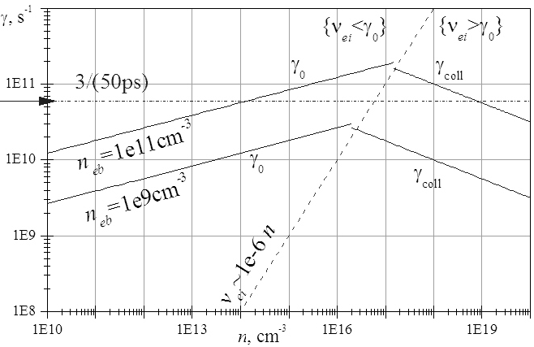
Очевидно, что нарастание пучковой неустойчивости зависит от плотности пучка и плазмы. Это означает, что усиление эмиссионного тока с катода, повышение давления рабочего газа равно как и использование более легко ионизуемого газа (Cs 3.89эВ), должно привести к сокращению длительности пучка, так как скорейший рост плотности плазмы приведет к скорейшему развитию пучковой неустойчивости.
Литература
- Месяц Г.А., Яландин М.И., УФН 175 (2005) 225.
- Месяц Г.А., Шпак В.Г., Шунайлов С.А., Яландин М.И., ПЖТФ 34 4 (2008) 71.
- Иванов А.А., Физика сильнонеравновесной плазмы. М. Атомиздат. 1977.

